Муниципальное бюджетное дошкольное учреждение

«Соколовский детский сад Сказка»

Сценарий утренника к 8 Марта

«Бабушка-Забавушка»

во 2 младшей группе.

Провела: Воспитатель младшей группы «Теремок»

Марченкова Елена Петровна

Сценарий утренника к 8 Марта «Бабушка-Забавушка» во 2 младшей группе.
Цель: создать условия для творческой, интеллектуальной, самореализации личности ребенка.
Задачи образовательные: учить детей выразительно исполнять песни, рассказывать стихи, танцевать.
развивающие: развивать творческую инициативу и эмоциональную отзывчивость на музыку.
воспитательные: Воспитание любви и уважения к мамам, бабушкам.
Действующие лица:
Ведущий
Бабушка – Забавушка

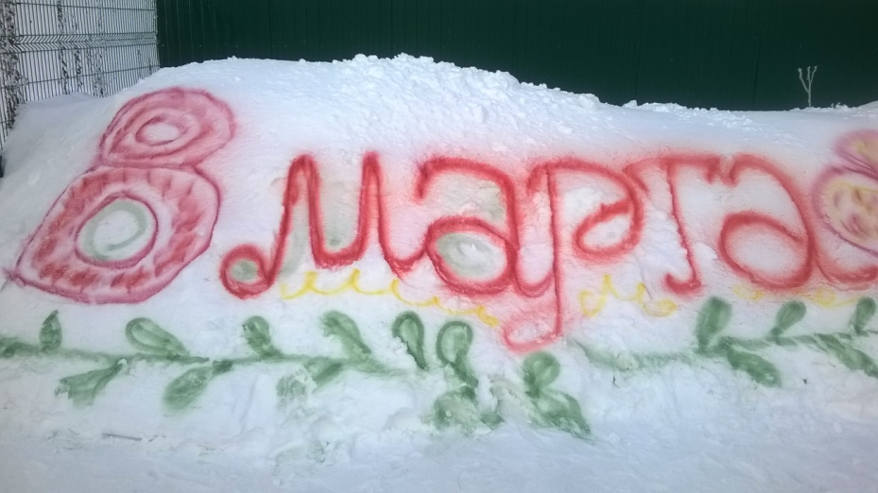

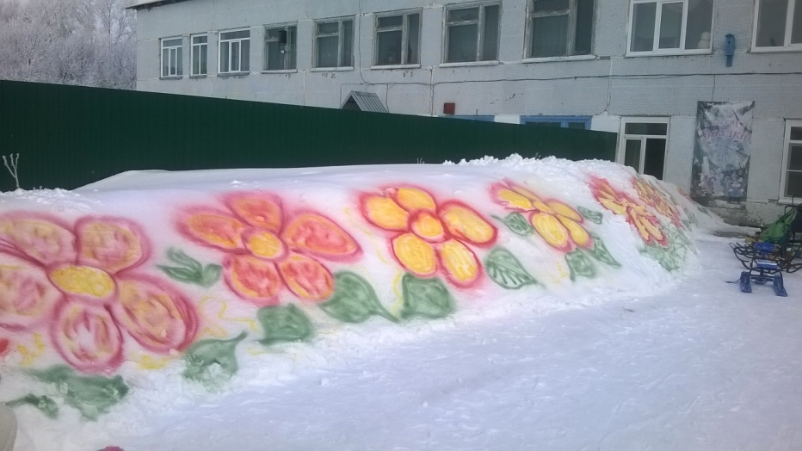

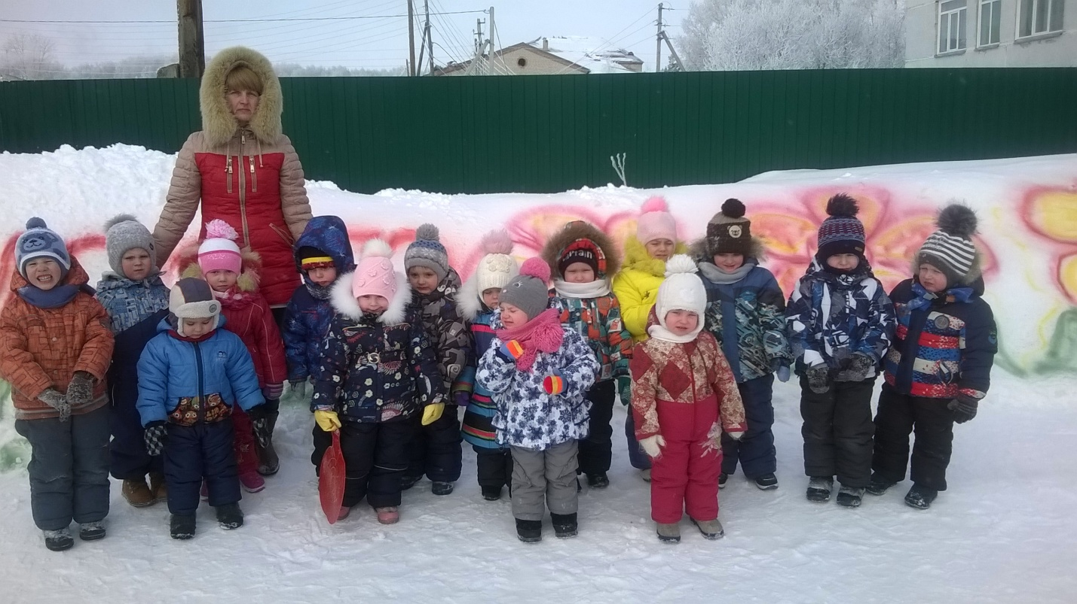

Ход утренника

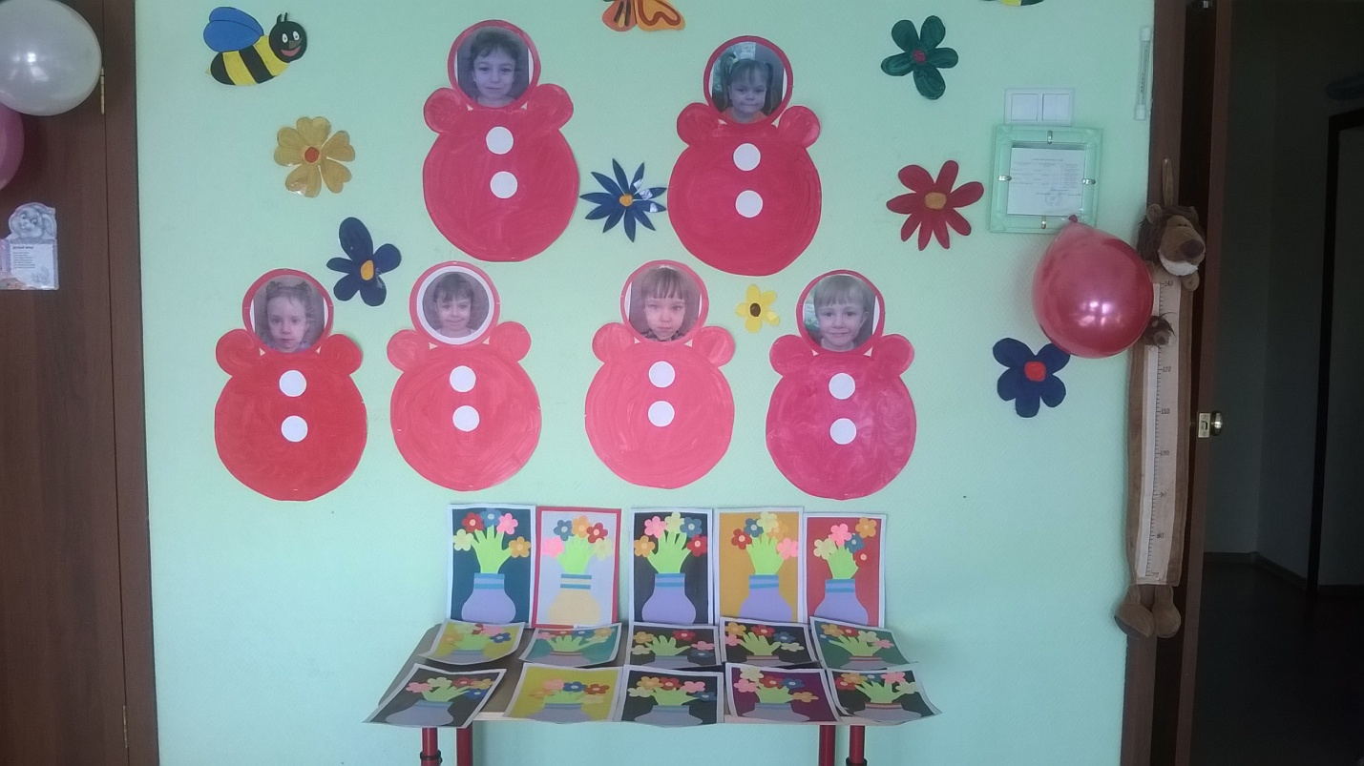

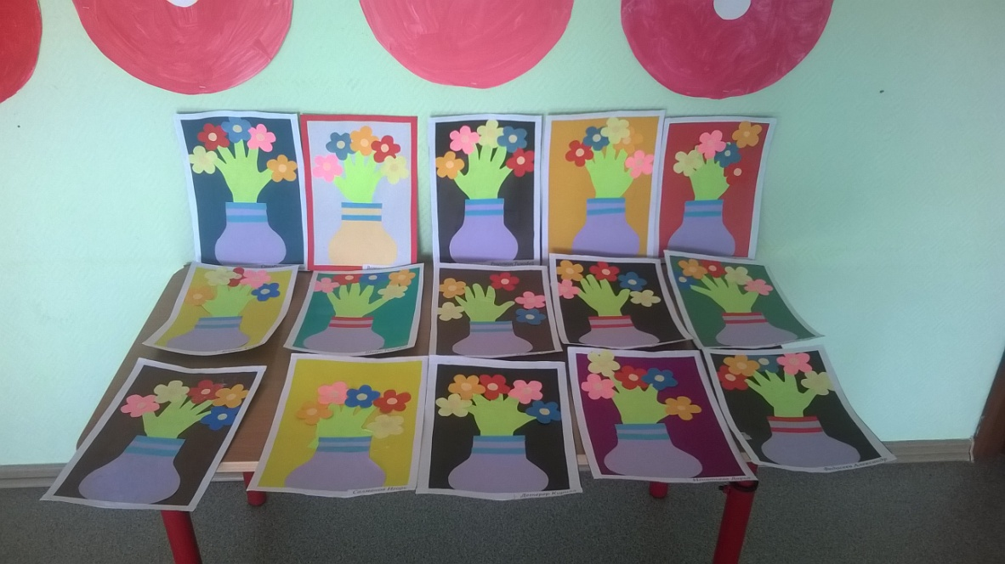

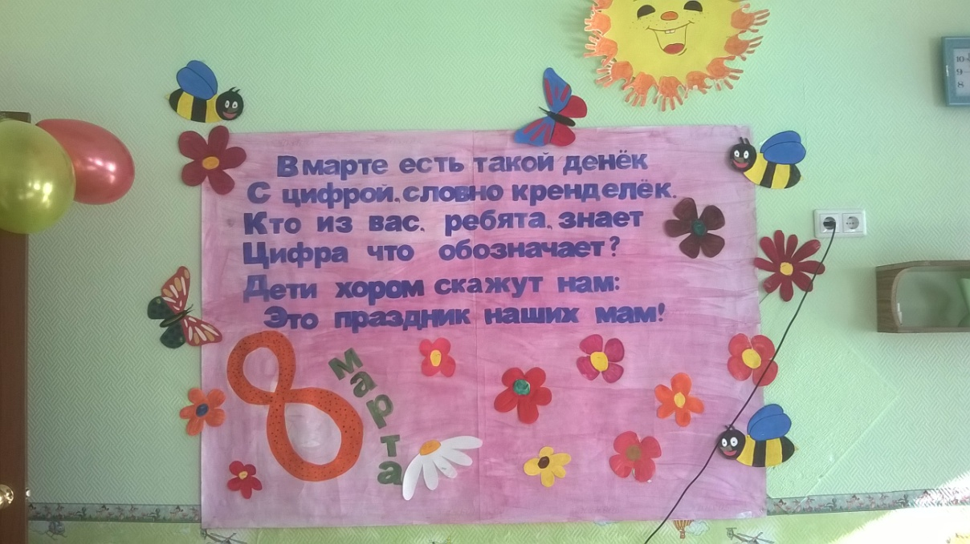

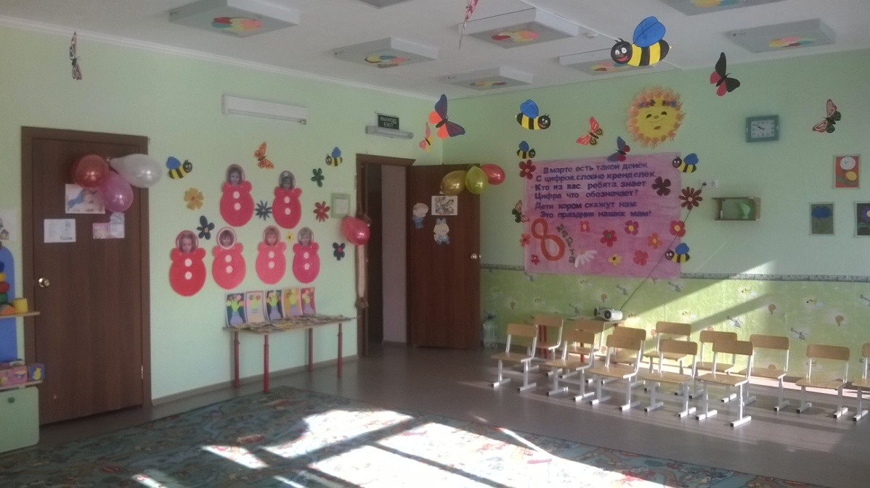

Звучит песня «Про маму». Дети входят в зал, встают около стульчиков.
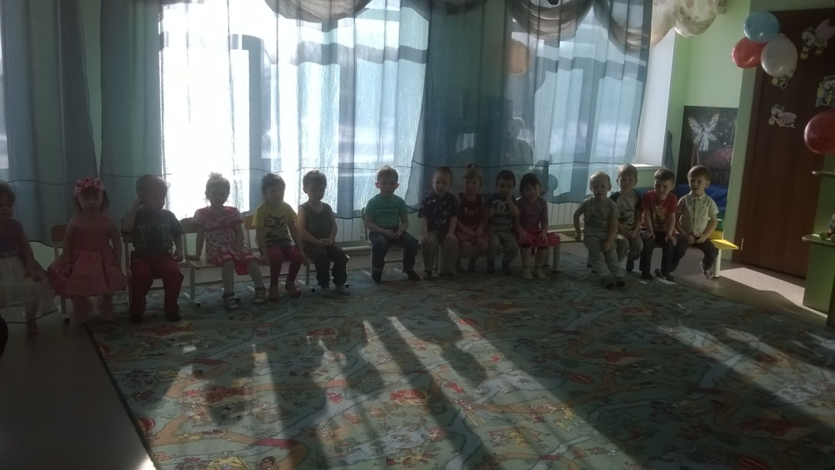

Ведущая: У кого сегодня праздник?
Для кого пекут пирог?
Для кого расцвел весенний
Первый мартовский цветок?
Для кого? Для кого?
Догадайтесь сами!
И пирог, и цветок
Мы подарим:
Дети - Маме!
Ведущая: Рано-рано поутру,
Когда все крепко спали
Прямо под моим окном
Две синички щебетали
Кое - где уже видала
Травушка – муравушка.
В детский сад спешит сама
Бабушка - Забавушка
Бабушка – Забавушка.
Вот, что утром рассказали
Под окном синички мне.
Чтобы вы, ребята знали
Кого в гости ждать к себе.
Звучит музыка в зал входит Бабушка – Забавушка.
Бабушка – Забавушка: Здравствуйте, ребятишки,
Девчонки и мальчишки!
Я веселая старушка,
Бабушка я хохотушка.
Спешила я на праздник к вам
Послушать песенки про мам!
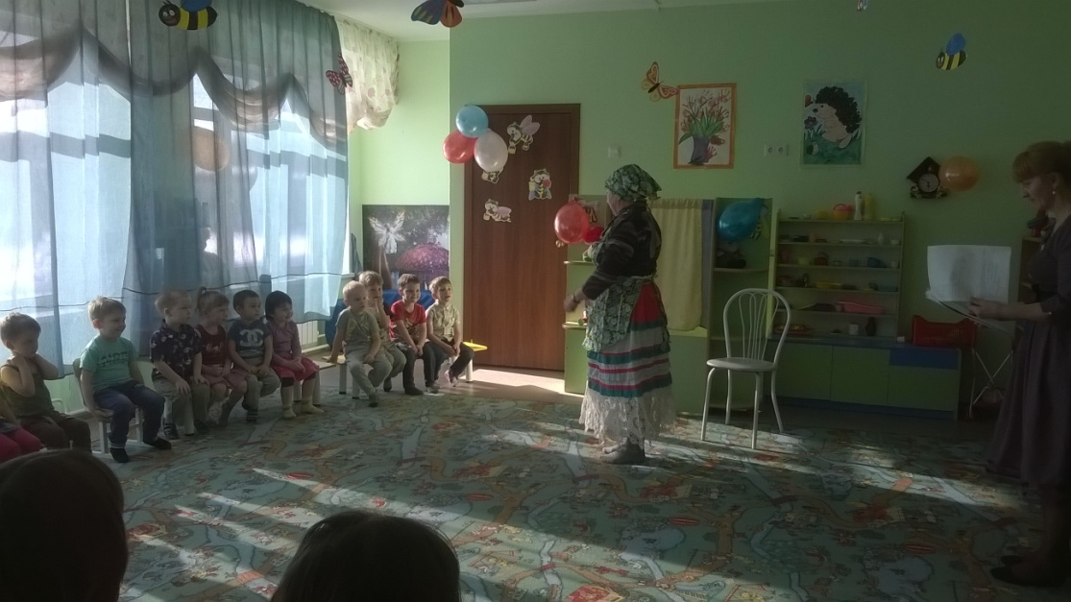
Ведущая: Здравствуй, Бабушка – Забавушка, мы очень рады, что ты к нам пришла.
Давайте мам и бабушек
Поздравим с Женским днем!
Для них сейчас веселую
Пляску заведем.
Танец с цветами.
(В центе зала воспитатель, который держит солнышко).
1. Посмотри – на улице нет еще листочков, (бегут по кругу)
А по залу кружатся яркие цветочки!
Проигрыш (дети кружатся)
2. Наклонились вправо, влево наклонились, (наклоняют цветочки)
С музыкой красивой вместе покружились!
Проигрыш (дети кружатся)
3. Все в букет собрались, солнцу улыбнулись. (бегут в серединку)
Снова разбежались, к мамам повернулись. (бегут назад, поворачиваются)
Воспитатель (говорит): Кто же вы, цветочки?
Дети: Дочки и сыночки!
Воспитатель: Что мы скажем мамам?
Дети: Поздравляем!
Все вместе: Громко скажем мамам: ПОЗДРАВЛЯЕМ!

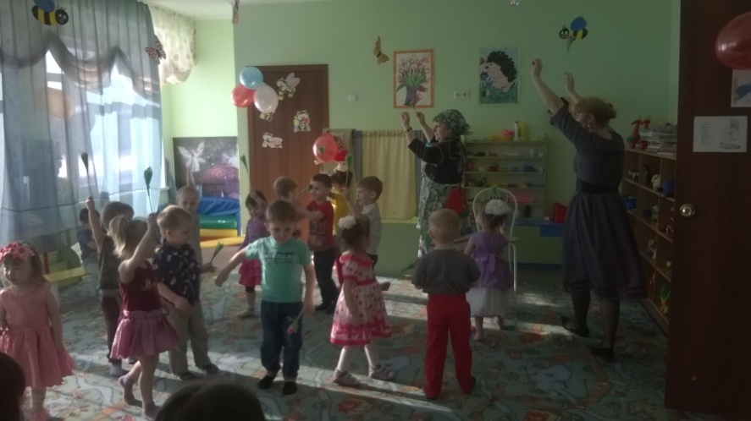
.
Ребенок: Нас зовут все малышами,
Пирожки не можем печь.
Но зато сумеем сами
Про них песенку пропеть.
Ребенок: Мамочка родная, я тебя люблю,
Пирогов и пряников тебе я напеку!» 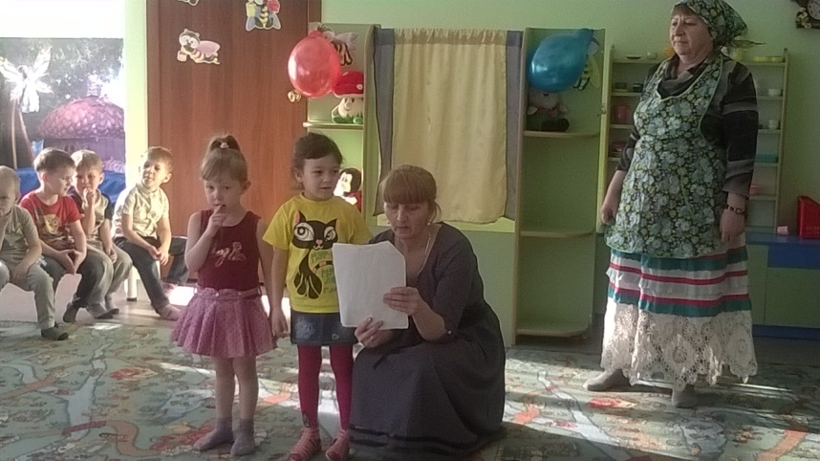

Песенка «Я пеку, пеку, пеку…»
Ведущая: А сейчас покажем нашей гостье, как мы умеем помогать мамам.

Игра «Белье» (Натягивается веревка: мальчики подают, а девочки развешивают платочки.)
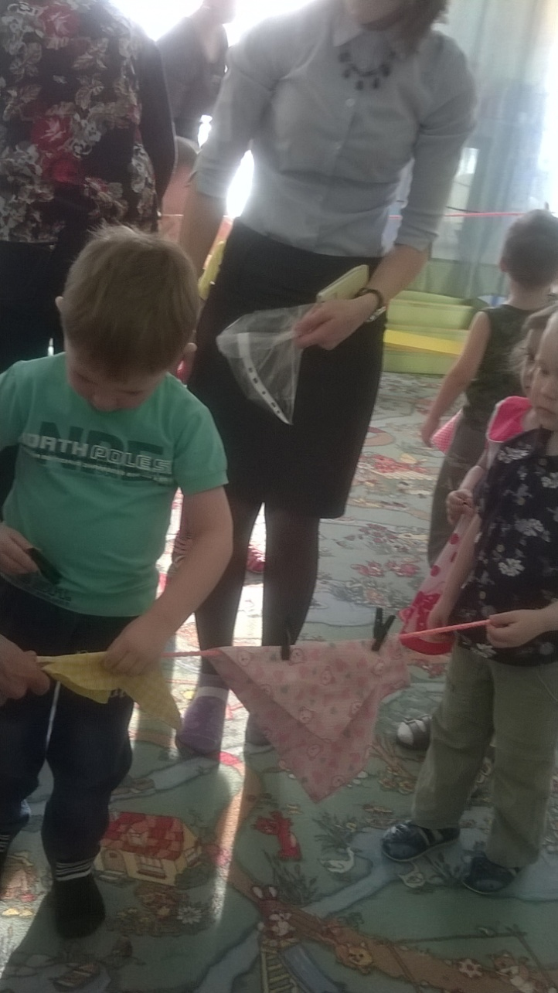
Ребенок: В садике - садочке я маме помогаю,
Я маме помогаю, цветочки поливаю!
Ребенок: В садике – садочке я маме помогаю,
Я маме помогаю, дорожки подметаю!
Ребенок: Помогаю маме я, каждый день работаю,
Убираю со стола, мою пол с охотою.
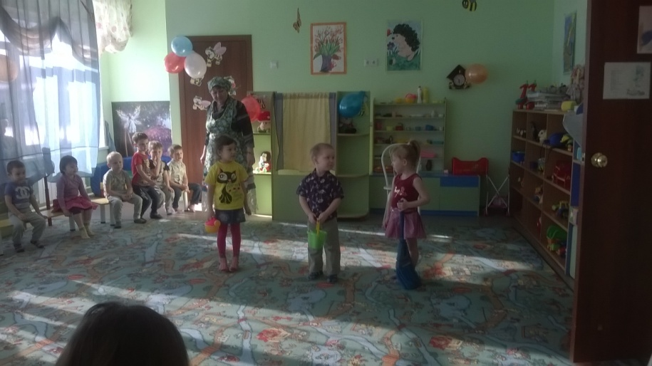
Ведущая: Мы концерт наш продолжаем
И загадку вместе с вами сейчас мы отгадаем…
Бабушка – Забавушка: Свяжет носочки и сварит обед,
Знает варенья старинный секрет,
Часто печет пироги и оладушки,
Наша хорошая, добрая…
Дети: бабушка!
Ребенок. Есть много разных песенок
На свете обо всем.
А мы сейчас вам песенку
О бабушке споем!
Исполняется песня "Бабушка".
Игра «Собери клубочки для бабушки».
(Инсценировка по тексту)
Ведущая: Наша бабушка идет
И корзиночку несет.
Села тихо в уголочек.
Вяжет деточкам носочек (Бабушка - Забавушка сопровождает слова действиями)
Все вязала и вязала,
Да немножко задремала (роняет корзиночку, рассыпает клубочки) .
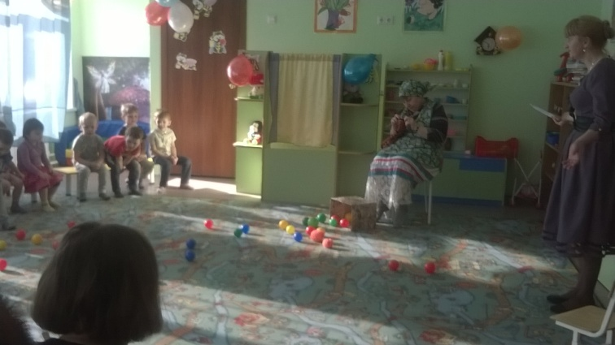
Тут внучатки прибежали
И клубочки все собрали (дети бегут и собирают клубочки) .
Ведущая: Давайте дети нашу гостью развеселим, потанцуй вместе с нами Бабушка – Забавушка!
Танец: неваляшки.
Ведущая: Повязали ваши дочки
Разноцветные платочки,
В сарафаны нарядились
В Неваляшек превратились!
Неваляшки русские по свету славятся!
Неваляшки русские, чем не красавицы!
Вот они милашки -
Наши неваляшки!
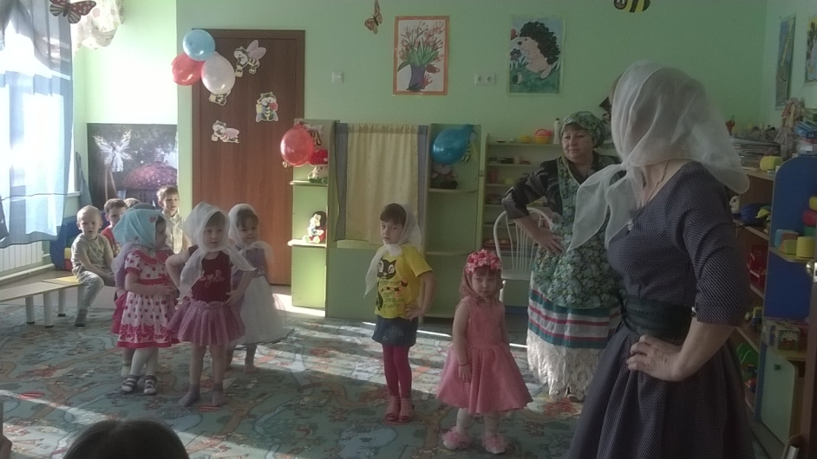

Игра «Карусель»
Карусели, карусели
Закружили, завертели … .
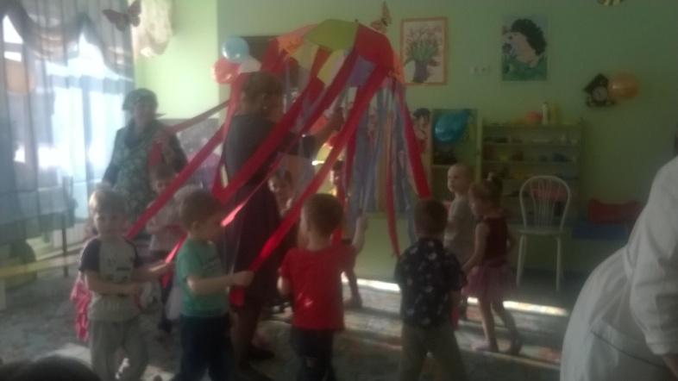
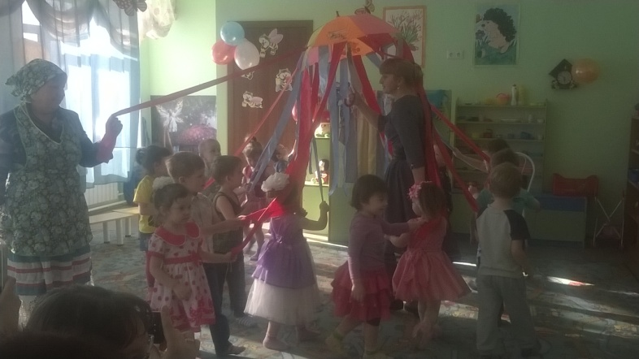
Воспитатель становится в центр и держит зонт, к которому привязаны ленты. Дети держась за ленточки, под песню "Карусель" ходят по кругу, постепенно увеличивая темп движения, соответствующий музыке

Бабушка - Забавушка : Ребята, мне с вами так весело было, так интересно! И поэтому я хочу всех вас угостить конфеткой! Вот она, какая красивая! (Бабушка берет большую конфету, сделанную из картона оклеенную фантиками, внутри которой находятся настоящие конфеты для детей.
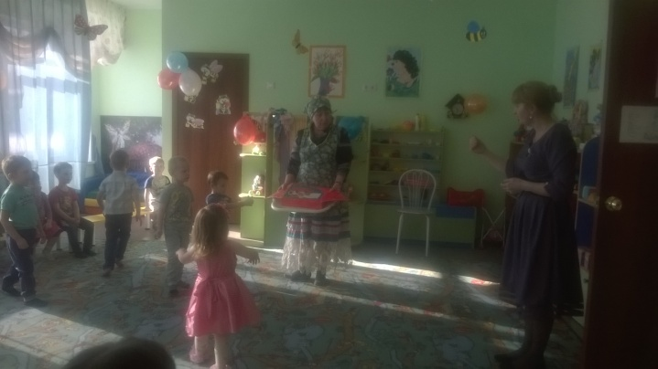
Ведущая: Подожди, Бабушка - Забавушка! Ведь ребят-то много, а конфета у тебя одна! На всех не хватит, что делать?
Бабушка - Забавушка : А моя конфетка не простая, а с секретом! Вот, смотрите! (Она начинает разворачивать конфету с одного края). Раз! Два! Три! (Высыпает конфетки на поднос). Вот теперь конфет на всех хватит! Правда!
Под музыку взрослые раздают конфеты детям.
Дети прощаются с Бабушкой.

